**信阳大别山农贸批发市场**

**综合管理平台策划方案**



郑州闪创网络科技有限公司

目录

一， 方案概述 1

二， 方案目的 1

三， 平台整体架构 3

1. PC端网站 3

2. APP端 3

3. 小程序端 4

4. 公众号端 4

5. 平台整体架构图 4

四， 详细功能介绍 6

1. 农贸市场线上商城 6

2. 仓储管理系统 8

3. 市场管理系统 9

4. 大数据统计系统 9

5. 其他小型模块 10

(1) 建行业务模块 10

(2) 信息资讯 10

五， 项目创新点 11

六， 项目预计推进计划 11

七， 总结 12

# 方案概述

信阳大别山农贸批发市场综合管理平台策划方案（下简称：本方案）从市场线上平台、市场监管、仓储管理、大数据统计等四个方面入手，旨在为信阳市大别山农贸市场提供一套现阶段易落地、易管理、易扩展、易使用的综合服务管理平台系统（下简称：本平台）。同时，本方案通过在本平台内融入信阳建行相关业务，以及建行龙支付、信用卡等专属支付手段，将本平台打造为信阳建行基于大别山农贸批发市场的业务扩展平台和新客源突破平台。

通过本平台建设，信阳建行一是可以将大别山农贸批发市场内所有入驻商户的纳入业务范围，完成市场内入驻商户的支付接入和覆盖；二是可以将市场仓储管理过程中出现的各类支付流水纳入业务范围，三是同市场管理方共享市场大数据记录，用于分析市场内各类交易的趋势，商品趋势，资金流动趋势，为后期业务的开展、新产品研发、行内创新提供客观依据。

作为市场管理方，一是可以获得完备的线上市场销售平台，覆盖PC网站，手机网站，APP端，公众号端，小程序端等多端入口，将市场业务扩展至线上，为市场内商户提供线上商城增加市场的吸引力；二是可以完成对市场仓库的数字化建设，运用线上智慧化系统管理仓储进出库操作、缴费操作、查库移库操作等；三是完成对市场内常驻人员（市场管理人员、常驻商户）的人员管理，包括健康申报，各工种部门责任人落实；四是完成市场内流通商品的数字化管理，形成大数据统计，用于进行市场趋势分析，商品溯源和流向分析等客观数据汇总。

作为市场商户，可以通过免费入驻线上平台完成商品的线上销售，拓展业务渠道；同时可以通过仓储管理系统托管货物，减少日常经营中的仓库管理的琐事。

# 方案目的

本方案主要目的在于为信阳建行提供在大别山农贸市场内扩展自身业务、拓展客流的策划方案，同时为农贸市场的监管、线上销售、商品溯源、仓储管理提供一套完备、便捷、可扩展的综合性系统助力市场快速发展，强化管理。

一是为信阳建行业务在大别山农贸市场内开展提供落地思路。大别山农贸市场作为信阳市内较大的农贸市场，入驻商户较多，市场每日资金流水量大，如果市场内各商户可以入驻线上交易平台，一方面可以扩大市场贸易，另一方面信阳建行可以通过在该线上平台内植建行支付手段的方式将市场线上部分的交易额流水纳入建行的业务范围。同时，本市场拥有独立的仓库及仓储管理业务，市场商户仓储托管等费用也可以通过本方案构建的平台一并纳入建行业务范围。

二是补足市场现阶段缺乏完备的线上销售平台的短板。现阶段大别山农贸市场基本依靠线下销售模式，部分商户通过分散的线上平台进行产品销售。如果将市场内各商户进行有效的组织，并开发完成统一的线上销售平台，不仅可以形成规模效应，以市场整体进行多方面推广，从而促进市场内商户业务发展，还可以完善整个市场的监督管理，提升市场形象和口碑。

三是解决市场仓储现阶段管理不便，记账统计困难的问题。现阶段市场仓储管理配有独立的仓储管理系统，但是该系统在某些方面尚不完善，不方便进行账目核对和仓储查询等工作，无法保证市场管理方对仓库管理人员进行有效监管；同时仓储管理系统缺乏同其他线上销售平台的联动，导致依旧需要依靠大量人力进行管理。本方案策划提出的综合服务平台，将线上商城同仓储管理、货物发送、仓储监管进行有机结合，可以有效完成仓库同线上销售的联动，仓库监管，账目核对等操作，解放仓储管理人力，增加仓储管理效率。

四是为市场管理方提供便捷的线上监管平台，完成市场日常的人员、货物管理监督工作。通过本方案策划的大数据平台，市场管理方可以直观的看到市场内各项数据的统计，包括商铺数量、货物数量、人员管理、商品来源及流向统计、商品分类、销售趋势、品类趋势等各类数据；还可以完成仓库商品保质期预警，人员健康预警，资金预警等智能化操作。经由大数据平台统计的数据可以进一步用于后续智能分析的开发，或经由人工汇总为市场后续发展战略提供客观的数据支撑。

# 平台整体架构

本平台包含四个大模块：农贸市场线上商城，仓储管理系统，市场管理系统，大数据统计系统。

本平台现阶段计划包含入口终端：PC端网站，APP端，小程序端，公众号端。

## PC端网站

PC端网站作为平台在传统桌面端的正式入口和管理界面，包含线上商城、商户后台以及市场管理后台、仓储管理后台四部分。

|  |  |  |
| --- | --- | --- |
| 名称 | 使用主体 | 功能概述 |
| 线上商城 | 未登录用户，普通客户 | 多用户线上商城 |
| 商户后台 | 市场商户 | 管理商铺商品，管理仓储货物 |
| 市场管理后台 | 市场管理方 | 仓储、市场人员、市场货物、市场店铺管理，监督，市场大数据统计 |
| 仓储管理后台 | 仓储管理人员 | 仓储管理，货物出入库，费用管理，查库移库等 |

## APP端

APP端作为平台在移动端的正式入口，包含线上商城、商户后台，仓储管理后台三部分。

|  |  |  |
| --- | --- | --- |
| 名称 | 使用主体 | 功能概述 |
| 线上商城 | 未登录用户，普通客户 | 多用户线上商城 |
| 商户后台 | 市场商户 | 管理商铺商品，管理仓储货物 |
| 仓储管理后台 | 仓储管理人员 | 仓储管理，货物出入库，费用管理，查库移库等 |

## 小程序端

小程序端作为平台便捷入口，包含APP端线上商城大部分功能，主要面向普通客户。

## 公众号端

公众号端作为平台补充入口，分为商家公众号和市场公众号两种模板。模板中额外集成建行业务相关模块。

|  |  |  |
| --- | --- | --- |
| 名称 | 使用主体 | 功能概述 |
| 商家公众号 | 未登录用户，普通客户 | 该商家的单用户线上商城，H5手机端商城，商家信息发布 |
| 市场公众号 | 市场管理方 | 市场信息发布 |
| 建行业务模块 | 建行管理员 | 发布建行信息，产品，业务办理入口跳转，线上预约等 |

## 平台整体架构图

平台各终端结构及大模块结构架构图，参见下页。

本部分按照功能模块分类，详细介绍本平台四大功能模块的功能。

## 农贸市场线上商城

本模块包含三个子模块：市场多用户商城、商户独立单用户商城、商户管理后台。

本模块在PC端、APP端、小程序端为【线上多用户商城】，同时与公众号端【商户单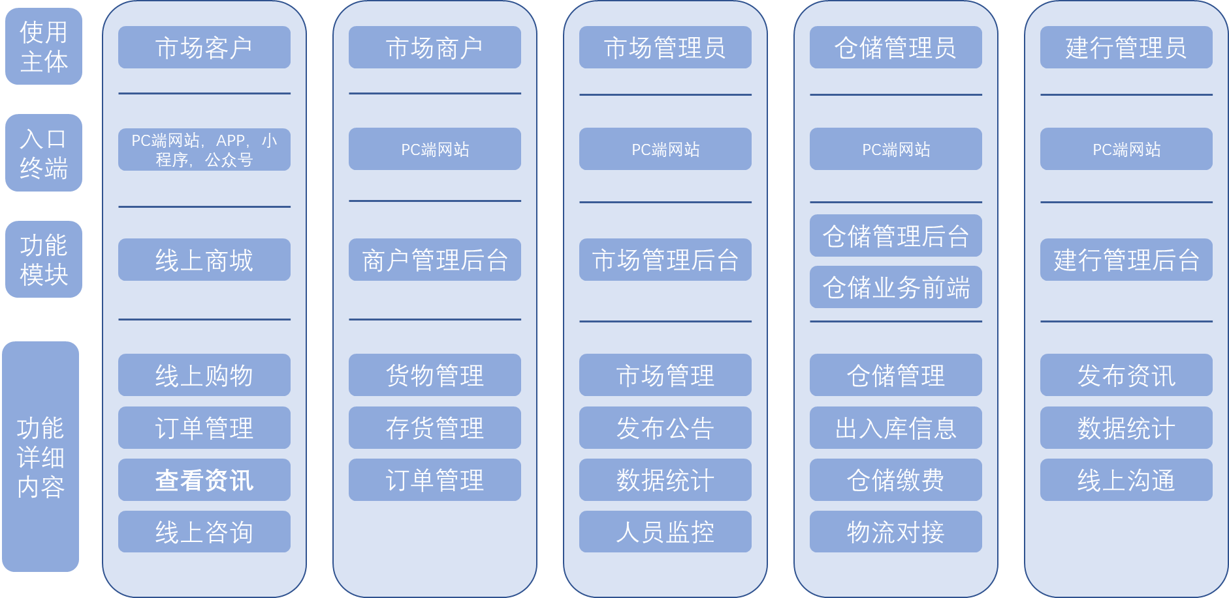用户商城】共享商户数据。商户只需进入【商户管理后台】操作商品数据，即可在PC端、APP端、小程序端的多用户商城，及公众号端自己的独立线上商铺中完成数据修改。

图 1平台架构简图详细功能介绍

本模块结构如下图所示：

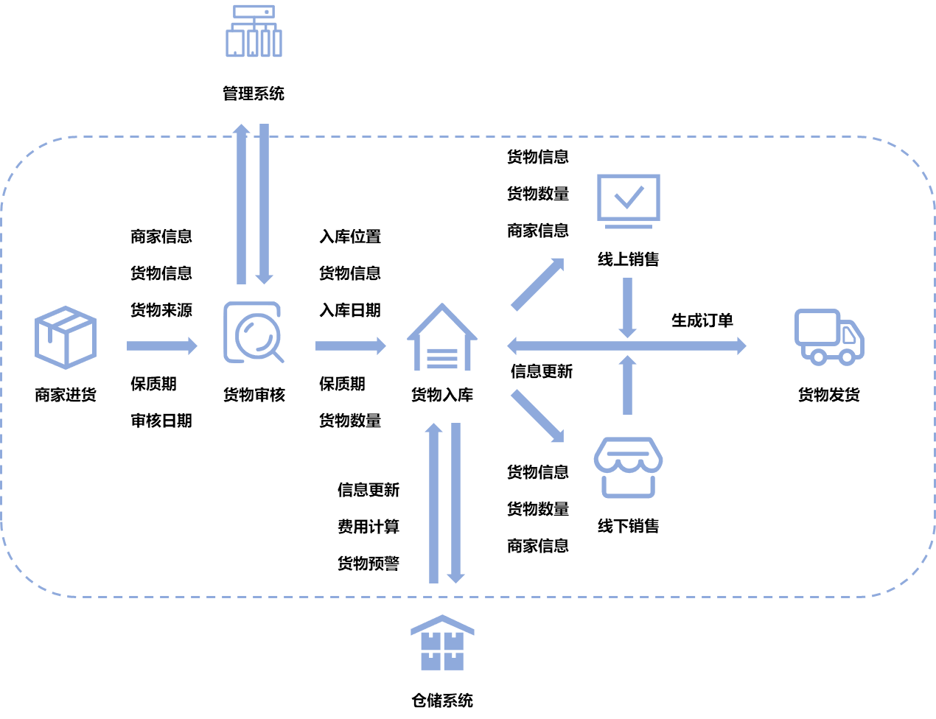

图2 线上商城流程简图

商户进货之后，在商户后台完成进货信息提交。商户提交的信息需包括货物基本信息，货物来源，进货日期，货物数量，如有保质期的话需独立注明保质期，同一批不同品类的商品独立进行申报。商户在申报商品进货时如果需要仓储服务的，需要同时提出，包括是否需要冷库，货物物流对接信息等。

商户提交的货物信息会反应在【市场管理后台】，市场管理人员核对进货信息，进行审批通过后商户该批次货物会反应在【商户管理后台】中，商户可以选择对货物进行上架、下架等操作。商户如果有仓储服务需求的话，在审批通过后，仓储需求会提交【仓储管理后台】，仓储后台管理人员根据现阶段仓库容量及货物实际情况进行仓库分配，分配完成后形成仓库货物单号，仓库业务人员根据单号进行实际商品的入库操作。如果仓库已满或仓储后台管理员认为不适宜入仓的商品，商户会得到信息提示，同时该批次商品在【商户管理后台】中显示相应信息提示且无法上架。商户可以选择进行【自库存放】或提交其他材料用于补充审批。

同类型商品的存货数量由商户进行【自库存放】或【仓储托管】服务的所有同类商品相加得到。客户在线上选购该类型商品后，由商户在【商户管理后台】中选择从自库或市场仓库中出货，如果从市场仓库中出货，则自动进行该商户仓储账户中的费用计算，并将货物自提或邮寄、邮寄地址、提货人信息等相关信息提交仓储管理员。仓储出货优先调用保质期较早的货物，仓库业务人员负责对接第三方物流公司，进行货物的派发或客户上门取货。如果从自库出货，则由商户自行处理货物。

线上出售的货物，购货人信息由线上系统进行统计，线下出售的货物，由商户在【商户管理后台】中进行该次交易的信息统计，包括购货人信息，数量等，并通过连接的外设打印出货信息，同时由线上系统进行数据汇总。

各商户独立接入支付接口，包括建行龙支付、聚合支付、支付宝、微信等主流支付手段，并且将建行支付手段作为默认选项。在后续过程中，可以为使用建行支付进行消费的用户提供一定程度折扣优惠等促销手段。

普通用户可以通过PC端网站、APP端、小程序端、公众号端访问线上商城，操作方式同现阶段主流线上商城，包括购物车管理，商品收藏，店铺收藏，订单管理，物流查看等内容。

## 仓储管理系统

本模块主要包含两个子模块：仓储管理后台，仓库业务员前端，主要完成：出入库管理，查库移库、仓储费用计算等操作。

商户提交进货审批并且有仓储需求的货物批次，经审核通过后由仓储管理员在【仓储管理后台】进行仓库分配，入库编号等操作。仓库业务人员通过【仓库业务员前端】查看管理员分配所需入库货物、所入仓库、货物编号等信息，并根据商户提交的物流信息同物流对接收货后入仓。

货物出仓时，优先调取同类货物中保质期较早的货物，并根据商户线上商城或线下销售时提供的物流信息、是否自提等对接物流或购货方自提。

仓储管理员可以通过【仓储管理后台】实时查看各商户费用信息，商户可以通过【商户管理后台】进行费用预交，查询等操作。每次货物出库时进行一次费用清算，同时每天市场下班时进行一次费用清算。对于费用不足、或进入预警线的商户自动发送缴费提示通知。对于延迟一定时间尚未缴费的用户，仓储管理员通过后台直接反馈给市场管理人员，并由市场管理人员进行上门通知。仓储费用均通过商户、市场管理方的建行账户进行支付结算。

仓储管理员可以通过【仓储管理后台】实时查看现在库内所有货物，并通过线上模拟的方式进行货物调配移仓。确定调配移仓后，所有移动信息会反馈至【仓库业务员前端】，仓库业务人员可以根据调配信息进行移仓操作，各个货物统一列表，业务人员每次操作完一批货物后进行表格核对，信息会实时反馈至【仓储管理后台】。对于未能完成或无法完成的，可以通过【仓库业务员前端】进行标记反馈。

市场仓库信息由【市场管理后台】权限进行预设，仓储管理员不能修改相关信息。如果有新增仓库、仓库维修等情况发生时，仓储管理员可以及时进行上报调整。

【仓储管理后台】会统计现存货物信息，对于即将到达保质期，或根据前一阶段销售情况预计在保质期内无法完成销售的商品进行及时预警，并反馈至仓储管理员及所属商户。

仓储系统运行1-2年后，可以通过【大数据统计系统】进行各类货物简单的趋势分析，或通过更为精密的第三方模型进行高级分析，分析结果可以用于多方面预警，例如，如冷库在下一时期有较大需求时进行预警；在下一时期有可能暂时会有货物量少的情况，可以进行移库操作并关闭部分仓库等。

## 市场管理系统

本模块主要包含个两子模块：人员管理，市场货物管理。

【人员管理】部分包括市场管理方的从业人员管理以及常驻商户人员管理。

【人员管理】现阶段策划内容包括一是健康状态管理，二是市场管理方从业人员出勤管理，三是各类操作责任到人记录。

市场管理方从业人员需进行实名制登录，进行【市场管理后台】、【仓储管理后台】、【仓储业务前端】等操作时需要通过自己独立账户登录操作。所有操作均生成系统日志，用于后期责任管理。从业人员每日到岗及下班后进行线上打卡操作，当日健康状态申报。

市场常驻商户人员需申报自己商品常驻人员名单及进行实名制认证。每日店铺开门后进行本店铺今日人员健康状态申报。店铺进行线上销售接单及线下销售打印销售单时需进行实名登录。市场管理人员每日进行随机巡逻，查看店铺营业人员是否同当日申报一致。

【市场货物管理】部分主要用于监管查看实时市场货物信息，同时对于即将到达保质期的仓储货物或自库货物进行预警。管理人员有权限查看各商家现阶段销售商品信息，并通过实名操作强制下架或编辑某些商品。

## 大数据统计系统

本模块同【市场管理后台】联动，主要用于火鬃所有经由本综合服务平台生成的历史数据及反应平台实时数据。

大数据统计重点包括以下几方面：一是货物信息，包括历史记录，现阶段存活，库存及商户自库货物信息。以上信息可以用于进行货物趋势分析，仓储预警，保质期预警，商品溯源，销路分析等。

二是商铺信息，包括商铺人员，所售货物品类，交易流水记录等信息。以上信息可以用于分析各个商户经营健康情况，市场整体经营健康情况，商品趋势，仓储趋势，并间接用于信阳建行贷款审批，金融产品定向推广、创新产品研发等场景。

三是人员信息，包括商铺人员，市场管理人员，仓储管理人员等。以上信息可以用于例如现阶段疫情环境下的市场健康预警，并可以提供给上一级市场监督管理部门汇入全国实名统计系统。同时可以进行市场管理人员的出勤管理等操作。

四是仓储信息，包括现阶段库存内容，使用状况，移动状况等。以上信息可以用于仓储趋势分析，智能移仓提示，智能出仓货物提示等场景。

## 其他小型模块

### 建行业务模块

本平台在PC端网站，APP端，小程序端，公众号的商户模板、农贸市场模板中均设置有建行业务模块。模块由独立的PC网页或H5手机网页构成，可以根据实际需求进行新增、拓展。本模块可以用于建行各类金融产品、业务的展示，新闻资讯发布。公众号端可以对接微信接口，连接客户经理手机、微信，为用户提供实时在线咨询服务。

本模块还可以进行网页跳转，为建行官网、建行官方APP上的各类线上业务提供跳转入口。

### 信息资讯

本平台在PC端网站，APP端，小程序端设计有信息资讯展示模块，可以用于市场管理方发布各类市场、政策相关信息，市场公告，临时通知等。

# 项目创新点

本平台创新点包括以下几方面：

一是紧密配合信阳建行业务开展。本平台内植建行支付手段，并通过默认支付手段、优惠折扣等形式鼓励用户使用建行支付手段进行交易。同时在PC端网站、公众号中设计有建行专业的信息展示模块，可以用于建行新业务推广，金融信息普及，线上业务跳转入口，线上咨询预约等场景。

二是将线上线下销售进行有机结合，并联动仓储系统，完成对大别山农贸市场日常所有经营行为和业务范围的覆盖。仓储系统不再是孤立的操作，而是通过联动线上线下出货达到实时更新，及时预警。

二是大数据分析系统建设。通过大数据的汇集分析，可以完成多个后台的智能推荐、趋势分析操作，并为更深入的分析以及接入第三方分析模型提供数据支撑，为建行信贷业务开展提供商户经营数据。

三是多终端覆盖。本平台通过PC端网站，APP，小程序，公众号完成绝大部分消费场景的覆盖，用户可以随时随地接入市场线上平台购物。

四是拓展性强。本平台为配合当下疫情大环境，集成有健康申报模块。虽然疫情环境是特定情况，不具有持久性，但是本平台集成的人员管理系统可以在今后根据实际情况发展集成除健康申报外其他如：人脸识别，行程申报等拓展功能。

# 项目预计推进计划

本平台由于涉及功能较多，业务较为复杂，可以分期进行开发建设。

开发建设参考进度：

项目一期，完成线上商城建设，包括PC端，小程序端，并通过接口完成简单的临时货物仓储统计功能，为仓储管理系统做准备。

项目二期，完成所有入驻商户及市场管理人员实名认证工作，升级线上商城；开发完成仓储管理系统，并同商城对接接口；完成商城公众号端建设，完成仓储系统PC端建设。

项目三期，完成市场管理系统，升级线上商城，并同市场管理系统对接接口，完成市场管理系统PC端建设。

项目四期，完成大数据模块建设，将前期统计到的数据进行数据清洗和整理，并录入大数据系统。

其中，项目一期进度节点估计如下：

|  |  |
| --- | --- |
| 时间节点 | 进度内容 |
| 2020年3月下旬 | 项目立项；前期调研 |
| 2020年4月上旬-中旬 | 项目具体需求分析，原型设计 |
| 2020年4月下旬-5月下旬 | 线上商城后台开发 |
| 2020年5月下旬-6月下旬 | 线上商城PC端及小程序端建设 |
| 2020年7月上旬 | 临时货物仓储统计功能开发 |
| 2020年7月下旬 | 项目一期测试，试运行，项目推广 |
| 2020年8月下旬 | 项目一期正式上线 |

# 总结

本方案主要对大别山农贸市场线上综合服务管理平台进行策划、功能分析及简要介绍。通过本平台的建设，信阳建行一是可以将大别山农贸批发市场内所有入驻商户的纳入业务范围，完成市场内入驻商户的支付接入和覆盖；二是可以将市场仓储管理过程中出现的各类支付流水纳入业务范围，三是同市场管理方共享市场大数据记录，用于分析市场内各类交易的趋势，商品趋势，资金流动趋势，为后期业务的开展、新产品研发、行内创新提供客观依据。

在后续过程中，闪创科技可以同信阳建行、农贸市场管理方进行更为详尽的讨论和细节制定，包括项目具体推进时间表，具体功能实现细节，所需新增功能，项目推广方式等内容。